Bookwidgets



- Type d’outils : création de quizz et autres exercices de révision.

Utilisation : plutôt en individuel, l’élève chez lui ou seul devant un PC à l’école. Ne se prête pas à une utilisation collective en classe.

Jeux d’apprentissage – exercices interactifs et autocorrectifs – quizz – devoirs – intégration de documents audiovisuels
- Avantages :
- De nombreux types d’exercices différents (40)
- Possibilité de lier l’outil à la plateforme Smartschool / Google Classroom / Teams,…
- Possibilité pour l’enseignant de voir quel élève a fait quel exercice, où est-ce que l’élève s’est trompé, possibilité aussi d’envoyer du feedback
- Possibilité de montrer les réponses en fin d’exercices, ou pas.
- Très utile pour de la différenciation ou de l’évaluation formative
- Peut être réutilisé d’année en année.
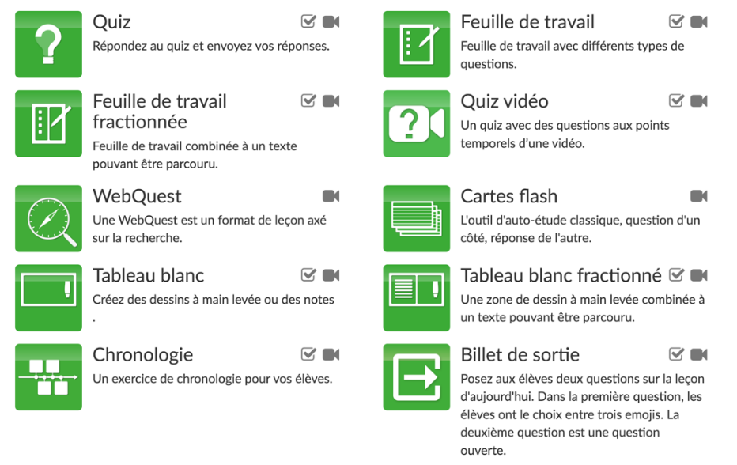
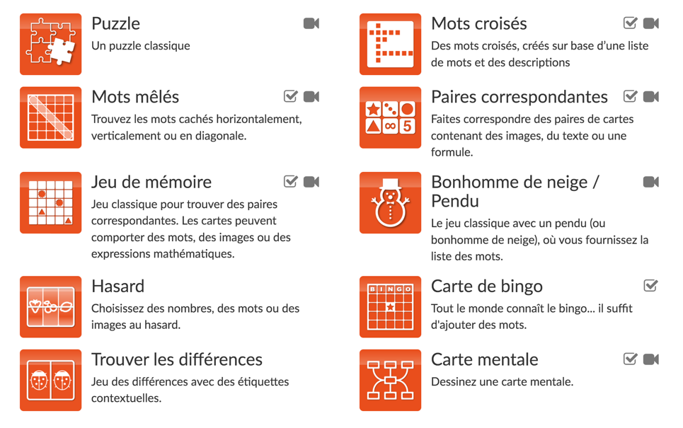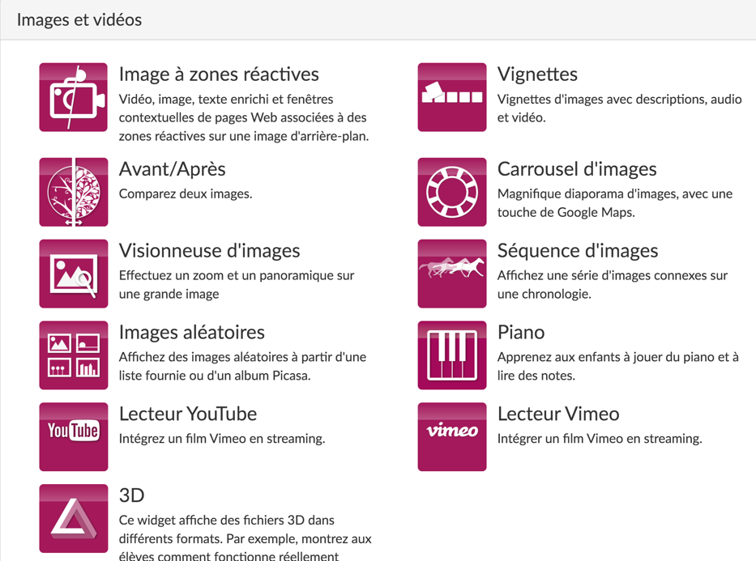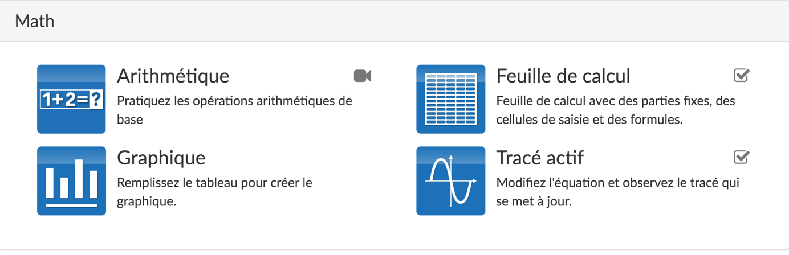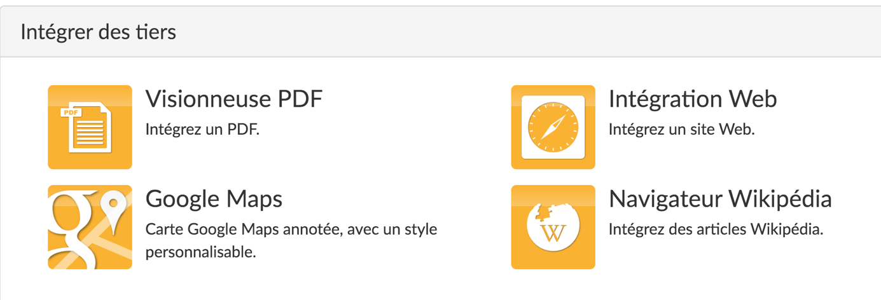
- Inconvénients :
- Payant (Premier mois gratuit) : 55€ /an pour un enseignant individuel, 39,99 € / an/enseigant si plus de dix enseignants.

- Comment l’utiliser ?

- Créer un compte sur Bookwidgets.com ou se connecter via … afin de lier l’outil à la plateforme que vous utilisez.

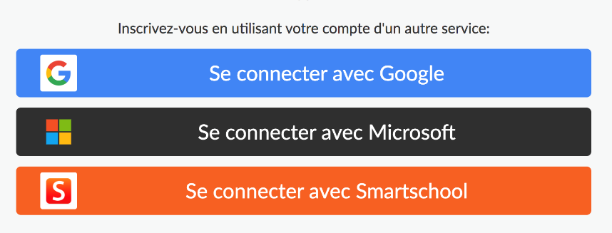

- Choisir le type de widgets (exercice) que vous souhaitez créer.
Exemple : Quiz

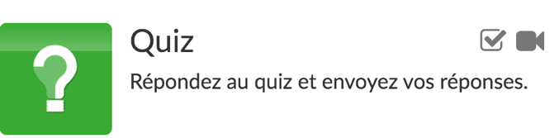
- Cliquez sur « Ajouter une question »

Ensuite vous pourrez choisir le type de quizz (Texte à trou, choix multiple, question sous forme de grille, image à annoter, mot-croisé, mots à remettre dans l’ordre,…).
Cela signifie donc qu’au sein d’un même widget, le type de questions peut changer (ex : la première est une question à choix multiple, la seconde une image à annoter, la troisième des mots à relier à leur définition,…)
- Une fois que toutes vos questions sont faites, cliquez sur « Rapports », puis « Général » pour préciser les paramètres que vous désirez.

- Quand vous avez terminé, cliquez sur « Partager » pour obtenir cet écran et choisir le mode de partage que vous souhaitez :

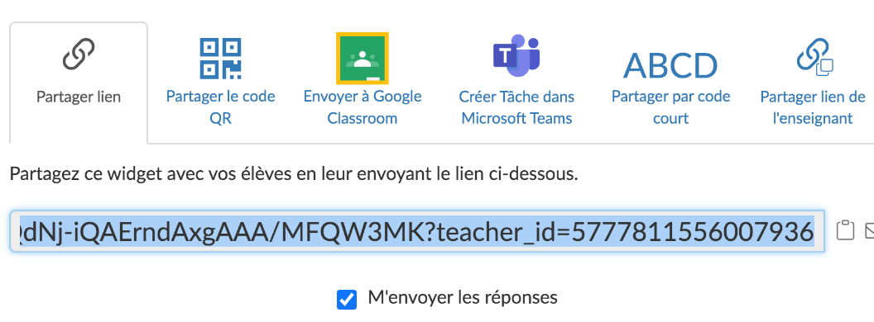

Pour intégrer un quizz créé dans Smartschool, cliquez dans le cours concerné sur « Exercice / Gestion / Nouveau » et choisissez « Nouvel exercice Smartschool » ce qui vous donnera accès à la liste des quizz déjà créés. Il suffira de sélectionner celui que vous voulez partager avec les élèves de ce cours.

